Remontée d’expérience des utilisateurs des cartes COMIO + Big-Step

Ou Comment passer de Bugs-Step à Big-Step

Sources:
- FAQ d’ITC gilles.itc@skynet.be
- Expériences des membres de la liste CNC25 http://aeromaniacs.free.fr/cnc25/proj3.htm
- Site de Guillaume Coquery : http://g.coquery.free.fr
- Expérience personnelle

Prologue :

Il faut garder à l’esprit que le suivi scrupuleux des notices Comio et Big Step, vous évitera bien des problèmes. N’hésitez pas à les lire plusieurs fois avant de commencer. Ces documents sont normalement remis à jour en fonction des remarques remontées au fabriquant ITC. La version des notices que j’utilise remonte à la date d’acquisitions de mes kits chez Conrad et Selectronic, fin 2001.
Enfin, il a été constaté que les différents utilisateurs de ces kits ne connaissent pas les mêmes symptômes. Certains disent n’avoir jamais rencontré de désagrément. Ces différences viennent peut-être des configurations des PC, de la qualité des câbles de liaison, très certainement des alimentations utilisées, peut-être encore de la version du KIT et des éléments qui le composent, ou encore bien sûr, de la qualité du montage.
Aussi, je décrirais très précisément ma configuration afin de relativiser mes préconisations.
J’ai mis deux mois à faire marcher mes cartes, le but de cette prose est de vous permettre d’éviter certains « pièges » et de vous rendre opérationnels en moins de temps qu’il ne faut pour le dire.

Réception des circuits imprimés :

Il faut prendre le temps de contrôler les pastilles étamées prévues à recevoir les queues de composants
Ces pastilles doivent être exemptes de vernis dit « épargne ». Ce vernis est appliqué en couche finale sur le circuit imprimé au travers d’un écran qui protège les dites pastilles.
Si cet écran glisse, les zones à souder sont atteintes et la soudure ne peut se faire correctement sur ce vernis.
Pour le supprimer ce vernis, la solution est de nettoyer le circuit imprimé avec un tampon jex savon a structure fine, ou de Scotchbrite, produits prévus pour nettoyer les casseroles sans les rayer. Apres avoir frotté avec du savon rincez abondamment vérifiez qu’il ne reste pas de savon dans les trous Séchez au sèche cheveux si vous voulez et évitez de mettre les doigts sur
le circuit imprimé.

Réception des composants :

Résistances, capacités, diodes sont de bonne qualité mais livrées sur bande de transfert.
Il suffit de les détacher avec précaution et de bien vérifier que pour chaque partie à souder,
aucune colle adhésive ne soit restée sur les extrémités à insérer dans le trou du circuit imprimé.
Bien nettoyer le composant avant de l’insérer pour éviter que cette colle ne soit à l’origine d’une mauvaise soudure.

Rappel : Pour les résistances Code des couleurs
0=noir,1=marron,2=rouge ,3=orange,4=jaune,5=vert,6=bleu,7=violet,8=gris,9=blanc
vient ensuite l’anneau de tolérance, rouge, or

exemple : marron noir rouge

1 0 00 soit 1000 ohms

Certaines valeurs de composants (résistance, condensateurs) annoncés sur la notice ne correspondent pas exactement à ce qui se trouve dans le kit. ITC m’a expliqué que cela marchait quand même. Effectivement je n’ai pas eu de soucis de ce coté malgré quelques différences relevées.

Câblage comio/bigstep:

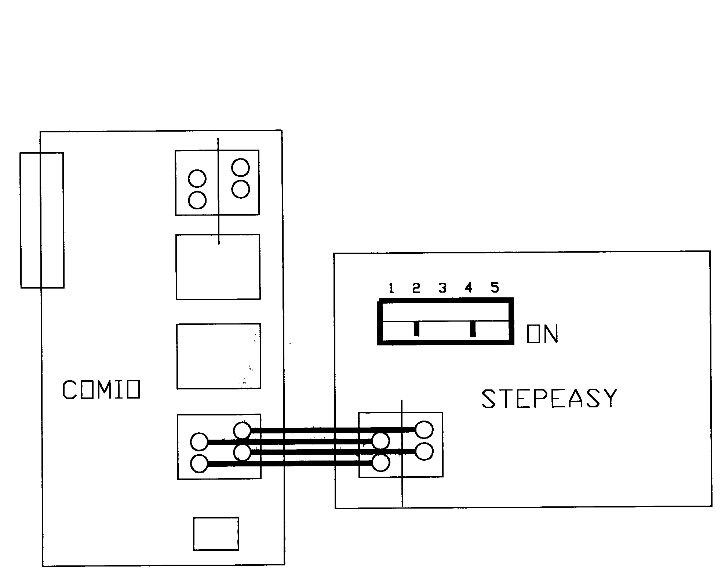
Schéma de connexion pour application Kellycam (configurer séparateur décimal « . ») fonctionne également avec le logiciel Stepeasy livré avec le kit Comio

Dans le cas de l’utilisation du logiciel de Guillaume Coquery (configurer séparateur décimal: « , ») les sorties sont les suivantes :
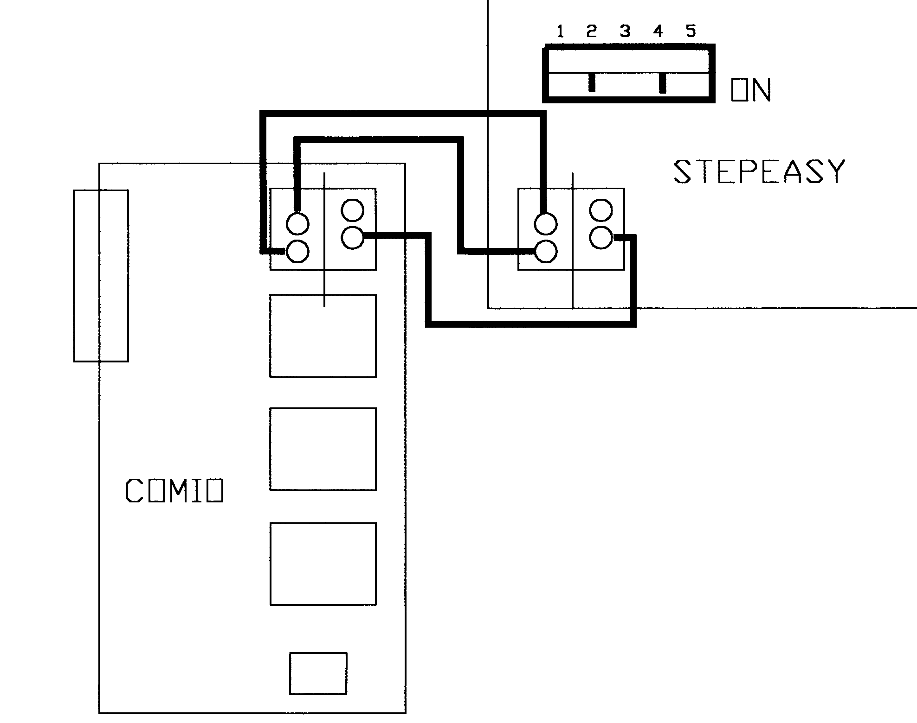
Premiers tests après le montage :

Raccordez la carte COMIO a votre PC, alimentez la en 5V, ne vous fiez pas a l’allumage des leds certaines étant allumées et d’autre pas. Il est conseillé de mettre sous tension vos cartes après avoir allumé le PC car si celui ci ne reconnaît pas la carte comio, il risque de désactiver le port //.
Lancez windows et après avoir installé le logiciel COMIO lancez le .

A l’aide de votre souris vous devez en ciblant sur l’écran chacune d’entre elles les allumer ou les éteindre, et les 8 doivent fonctionner.
Si ce n’est pas le cas, vous ne pourrez pas utiliser les sorties dont les diodes ne se pilotent pas correctement.

Question :

Je n’arrive pas à faire fonctionner les cartes bigstep et comio : il s’affiche un message du type « pas de signal d’horloge » Tout est branché normalement, les diodes fonctionnent.

Réponse à la question:

Voici la procédure à suivre afin de déterminer où se situe le problème:

- Essayez la carte BIG STEP en mode MANUAL
- Si votre carte BIG STEP fonctionne. Raccordez votre Carte COMIO à votre ordinateur et lancez le programme «COM IO» et testez votre carte COMIO en sortie et en entrée.
- Si votre carte COMIO fonctionne, replacez votre carte BIG STEP en mode PC. Raccordez votre carte BIG STEP au kit COMIO. Le plus important: le premier BIG STEP se raccorde toujours au MJ-1 du COMIO. C'est en effet à cet endroit qu'on lit le signal d'horloge. Si vous ne connectez pas de cartes BIG STEP sur MJ-1, le programme Stepeasy ne fonctionne pas car il ne trouve pas de signal d'horloge.
- Vous devez trouver votre cycle d'horloge

- Détail de l’essai en mode manuel :

- Le jumper J1 est court-circuité
- Le Jumper J2 est en position A
- Le Dip-switch DIP-SW1 est en position : 1-ON / 2-OFF / 3-ON/ 4-OFF/ 5-ON
- On raccorde l’alimentation (7,5 V / 2 ADC)
- Le moteur tourne et on peut le commander via les interrupteurs.

- Détail de l’essai en mode PC :

- On teste la carte COMIO pour voir si toutes les LEDS fonctionnement.
- Le jumper J1 est OUVERT (pas de cavalier)
- Le Jumper J2 est en position A
- Le Dip-switch DIP-SW1 est en position : 1-OFF / 2-ON / 3-OFF/ 4-ON/ 5-OFF
- On raccorde l’alimentation (7 V / 2,5 ADC) sur le Big Step et on peut reprendre le +5VDC pour la carte COMIO sur le connecteur SK-2 de la carte Big Step (veuillez à respecter la polarité)
- Lancer le logiciel « Srep Easy » sur votre ordinateur.
- Aller dans l’option configuration.
Si vous travaillez sur le port parallèle, il faut cliquer sur l’option « LPT », et il faut régler l’horloge sur 10.000 Hz approximativement grâce au trimmer R30

Question :

Pour le big step, il est précisé dans la documentation de ce Kit que pour alimenter un moteur dont la tension d'alimentation est inférieure à 7,5 volts il faut placer le jumper J2 à droite (situation B). Il est précisé également qu'avec le moteur livré avec le Kit, il faut placer J2 à gauche (situation A). Or, le moteur livré avec le Kit est un moteur 5 Volts, donc tension inférieure à 7,5 Volts. Par conséquent le jumper J2 ne devrait-il pas être placé à droite (situation B) ??

Réponse à la question:

La question est en effet logique. Il faut trouver la solution dans le montage de l’étage de puissance du big step et Step-Easy. Il ne faut pas oublier la chute de tension due aux transistors. De ce fait, la tension d’alimentation n’est pas celle du moteur. Elle est égale à la tension d’alimentation moins la chute de tension aux bornes des transistors de puissance.

Et comme cette chute de tension est de 1,4 V environ par transistor et comme il y a 2 transistors en push-pull, il y a une perte de 2,8 V.

Donc, la tension aux bornes du moteur = tension d’alimentation – 2,8 V. Ici dans ce cas, on aura V moteur = 7,5 V – 2,8 V = 4,7 V environ. C’est donc parfait pour le moteur.

Question:

Pour le big step, je voudrais faire tourner avec ce Kit Big Step un moteur de 12 volts. En tenant compte de la chute de tension dans les deux transistors, est-ce que je dois alimenter les points 3 et 4 avec une tension de 12 V + 2,8 V = approx. 15 volts ?
Il me semble que dans ce cas les tensions alimentant le module électronique seront beaucoup trop fortes ! Quelle tension dois-je appliquer entre les bornes 3 et 4 pour que mon moteur fonctionne?
Réponse à la question:

Vous pouvez alimenter votre carte Big Step avec une tension de 15 V. Nous avons résolu le problème en plaçant un régulateur 7905 (s’ils ne sont pas déjà grillés comme les miens, NDLR !) sur la carte Big Step. Ce composant donnera une tension de 5 VDC pour vos composants logiques. Pour la tension entre 3 et 4.

Sur le connecteur SK-3 (dans le cas d’un moteur 12 VDC !!!)

- Point n° 3 : Positif : +15 VDC / … A
- Point n° 4 : Négatif

Question :

Puis-je faire tourner ma carte COMIO sous MS-DOS?

Réponse à la question:

OUI, mais malheureusement, il faut décompacter le programme sous Windows.
Pour avoir le programme MS-DOS uniquement, il suffit de demander par E-Mail à gilles.itc@skynet.be. Son équipe se fera un plaisir de vous envoyer que la partie MS-DOS.

Question:

Pour le Dip switch DIPSW.1: le noir représente-t-il le bouton ou le vide?

Réponse à la question:

Chaque switch individuel de DIPSW.1 est muni d'une protubérance ROUGE, quand le switch est en position «ON», celle-ci est visible à travers le couvercle.

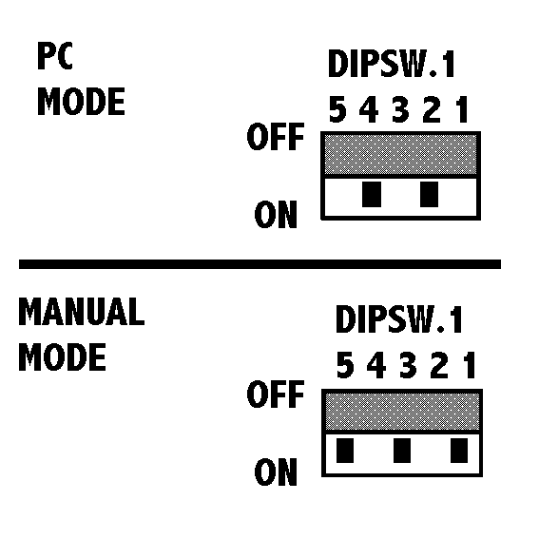

TRUCS ET ASTUCES

Mon expérience :

Ma configuration :
PC Cyrix 266
64 Mo de RAM
Kellycam 3.22
3 alim de PC 12V/ 3A, 5V/ 10 A : une alimentation par carte, masse en commun
un ventilo 12 V pour refroidir toute l’électronique
4 régulateurs 7808 + radiateurs pour chaque carte
1 résistance de 0,56 Ohms, 6.5 W, montée en série sur chaque sortie 8 V et ce pour faire chuter la tension de sortie d’alim à 7V.

Le test effectué : traçage d’un cercle de diamètre 60mm.
Analyse du test :
Vérification de la circularité du cercle via un compas après avoir déterminé le centre théorique du cercle tracé, via le croisement des hauteurs d’un triangle inscrit.
Vérification que le point d’arrivée est le même que le point de départ (retour origine)

Le problème rencontré :

J’ai pu rapidement commander mes moteurs via Kellycam. Seulement les moteurs « broutaient » et je perdais des pas : le cercle était « hasardeux ».

J’ai distingué 2 sources de problèmes :

- Les problèmes d’horloge
- Les problèmes d’alimentation

1 : En ce qui concerne l’horloge, il faut savoir que des logiciels comme Kellycam, CNFraise ?, Ninos ?) n’utilisent pas le circuit oscillant (horloge) intégrée dans chaque carte Big step pour permettre le mode manuel. Ces logiciels utilisent l’horloge du PC. Or il semblerait que malgré le schuntage des cavaliers en mode PC (la suppression du strap JP1 n'est pas suffisante), l’horloge des cartes ne soit pas complètement inhibée.
L’astuce consiste à déconnecter la patte n° 3 du CI 4094 de chaque carte big step. Cette modification a tout changé pour moi : le test pré-cité a enfin fonctionné !
Il semblerait que les potentiomètres n’aient plus d’effet après cette modification. Leur réglage devient donc inutile.

1
2
3

2 : En ce qui concerne l’alimentation, il faut savoir que chaque carte utilise environ 2,5 A, moteurs bloqués. En augmentant les résistance de 1,5 Ohms en série avec les moteurs (par ex 2.7 Ohms, 6.5 W), on réduit sensiblement la consommation de courant mais on diminue également le couple nominal.
Il se trouve que j’ai eu des résultats beaucoup plus probants quand j’ai désolidarisé les 3 alims PC (une pour chaque carte avec la masse en commun) pour éviter le partage (interpolation linéaire des axes, quand les 3 mots tournent en même temps) et quand j’ai réduit la tension de sortie de 8 V à 7V. Je relativise ce dernier propos car je sais que certaines membres de la liste CNC25 utilise un alimentation unique 8 V sans problème apparemment.
La ventilation des régulateurs et des résistances de puissance est très importante pour ne pas voir se dégrader la puissance fournie. De même qu’il faudra renforcer toutes les soudures de ces régulateurs si on utilise un circuit imprimé classique. Ne pas oublier que 2,5 A / moteur doivent y circuler.

J’ai également remplacé les potentiomètres 470 KOhms par des 1 Mo ; Je n’utilise pas la sortie MJ1 de comio, la sortie « utilisée » pour l’horloge des cartes . Je ne sais pas dire si ces modifications sont réellement nécessaires après avoir mis hors circuit la patte n° 3.

J’ai donc réussi à obtenir un système qui fonctionne mais dont l’équilibre reste fragile.

Autres Témoignages:

Nous avons monté en parallèle des huit premières LED, de COMIO, des résistances de 2,2 K (préconisation entre 1k et 4k), ce qui diminue la tension "perdue", et favorise ainsi les signaux qui partent vers les BigStep. Du coup les leds ne s'allument plus, mais la fraiseuse ne perds plus de pas !!
Proposition d’explication :
- Le circuit d'entrée sur la carte comio est un circuit a collecteur ouvert.
- Le circuit de pull-up est compose par "une diode 4148, une LED jaune dans certains cas et d’une résistance de 820 Ohms
- Ce circuit est suivi du câble de liaison vers les bigstep ou autre.

Quand le circuit d'entrée (collecteur ouvert) est à l'état bloqué, la tension est pilotée par le circuit de pull-up décrit plus haut.
Or la tension aux bornes d'une led jaune (allumée) atteint couramment 2,0 a 2,7V (contre 1,8 a 2,2 pour les vertes ou rouges), plus la 4148 a 0,7V.
Etant alimente sous 5 volt, on a bien fonction de pull up jusqu' à VAlim - LED - D4148 => 5V - 2,7 (max) - 0,7 = 1,6V.
Au-dessus de cette tension la fonction pull up est assez aléatoire, suivant les besoins en courant pour commander le circuit qui se trouve derrière ce montage (y compris le câble de liaison lui-même, qui souvent a un effet capacitif)!!!! Si vous avez des LEDs rouges ou vertes, il y a une petite chance que ca marche mieux qu'avec des leds jaunes.

J'ai testé ma CNC sur un autre PC que le mien, et j'ai du rajouter une rallonge au câble //. Ca a marché du coup beaucoup moins bien. Il est possible que certain d'entre nous aient des soucis à cause d'un câble // de mauvaise qualité, trop long, ou trop près d'une source électromagnétique.

Avis à ceux qui ont acheté des câbles plats (raccord entre comio et big step) tout monté chez CONRAD longueur 7m env : il est bien recommande sur la notice d'employer un câble non inversé or , il se trouve que ce câble est inversé !!! (il suffit de le couper et d'inverser).
Il est conseillé par ailleurs de raccourcir au maximum ces câbles en prenant bien garde qu'il ne soit pas les inverser.

Radiateurs sur les transistors de puissance :
Si vous disposez de graisse au silicone, en principe de couleur blanche ,vous en mettez un tout petit peu sur le radiateur, ensuite vous mettez en place le transistor en le plaquant sur le dit radiateur et si vous disposez d’une vis surtout pas à TETE FRAISEE vous fixez le transistor le plus haut possible dans la rainure haricot du radiateur.

Vous amenez l’écrou avec rondelle si possible au contact et faites un serrage léger, vous immobiliserez l’ensemble vis rondelle et écrou par une petite touche de vernis a ongle de Madame ce qui évitera qu’avec des vibrations du transformateur d’alimentation par exemple de retrouver l’écrou dévissé sur les composants « court jus à tous les coups ».
Ensuite seulement vous soudez les transistors. N’oubliez pas que ce qui compose ce composant s’appelle du silicium et que la pastille est directement soudés, après métallisation, sur l’élément radiateur du transistor et que cette plaquette ne supporte aucune contrainte. Pour info des constructeurs ont développé des clips spécifiques pour plaquer ces transistors sur leurs radiateurs pour justement éviter les contraintes au montage.

Le moteur livré par ITC est un 72 pas (et non pas 200 comme annoncé). Pour gagner en fluidité il est recommandé de se munir de moteurs 200 pas.

Paramétrages indispensables de Kellycam
réglage de l'horloge (System Timing)

Ce réglage est très important car il conditionne le respect des vitesses d'avance souhaitées. Pour le faire (une fois pour toute), il suffit d'appuyer sur « Start » ...

Port parallèle (Port Setup)

Une proposition possible :

CONCLUSION

Les kits Big-Step restent la solution tout en un (circuit imprimé + composants + notice en français + moteurs), sans concurrence à ma connaissance. Certains membres de la liste proposent des alternatives avec leur propre carte mais les composants et moteurs devront être achetés séparément. D’autres kits clé en main existent également sur Internet du coté des Etats-Unis mais avec des notices en anglais et des fournisseurs bien loin en cas de problèmes
Dans tous les cas l’aventure n’est pas sans embûches. Les mails de la liste CNC25 le montrent bien : des difficultés ou incompréhensions peuvent survenir quelle que soit la solution adoptée.
Les kits ITC sont à recommander aux débutants. Cependant il serait judicieux qu’ITC étudie les problèmes d’inhibition de l’horloge des cartes en réglant le problème de la « patte n°3 ».

Ce document traite volontairement des problèmes rencontrés et uniquement des problèmes. Il ne faut pas généraliser toutes ces remarques car tout le monde ne rencontre pas les mêmes difficultés. C’est justement là toute la complexité de ces kits : la grande hétérogénéité des obstacles rencontrés.

Edouard STEINER cnc25@yahoogroupes.fr février 2002

